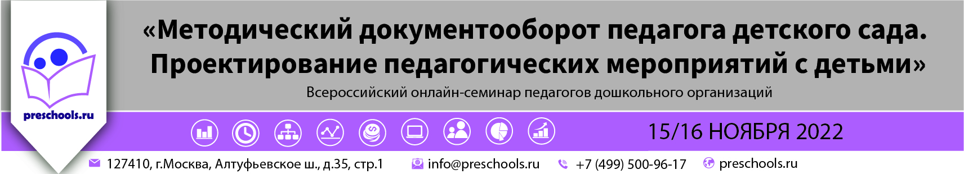

ИСХ. № ПС/010 от 1 ноября 2022 г.  Приглашение на Всероссийский онлайн-семинар «Методический документооборот педагога детского сада. Проектирование педагогических мероприятий с детьми» | Министру образования и науки  Республики Тыва  Храмцову А.В.

Уважаемый Алексей Владимирович!

С 15 по 16 ноября 2022 года пройдет открытый Всероссийский онлайн-семинар для педагогов дошкольных образовательных организаций «Методический документооборот педагога детского сада. Проектирование педагогических мероприятий с детьми». Организатор мероприятия – Профессиональное сообщество педагогов дошкольного образования и информационно-образовательный портал «PRESCHOOLS.RU».

Участие педагогов в мероприятии осуществляется на некоммерческой основе (бесплатно) за счет средств сообщества и партнеров мероприятия. Для участников профессионального сообщества предусмотрена расширенная программа.

Эксперт семинара: Бережнова Ольга Владимировна, Руководитель кафедры развития образовательных систем БУ ОО ДПО «Институт развития образования», кандидат филологических наук, доцент.

В рамках онлайн-семинара будут рассмотрены следующие вопросы:

- Основы проектирования образовательной деятельности;
- Планирование задач обучения, воспитания и развития дошкольников;
- Обеспечение баланса видов детской деятельности в режиме дня, недели;
- Технология выбора формы организации образования дошкольников;
- Что такое простые, составные и комплексные формы работы;
- Какие современные формы работы с детьми «работают» в рамках учебного плана и за его пределами;
- Как реализовать деятельностный подход в НОД, в режиме дня, в процессе планирования образовательной деятельности;
- Какие средства, методы и приемы организации деятельности детей 2 месяцев - 8 лет можно порекомендовать;
- Чем должны отличаться конспекты (планы-конспекты, технологические карты, сценарии) педагогических мероприятий.

Просим Вас оказать информационную поддержку Всероссийскому онлайн-семинару и организовать рассылку писем-приглашений руководителям муниципальных органов управления образованиям, а также руководителям дошкольных образовательных организаций (руководителям детских садов).

Для всех желающих принять участие в работе семинара обязательна предварительная регистрация на официальной странице мероприятия:

https://preschools.ru/online/web151122/

За более подробной информацией обращайтесь в организационный комитет.

Координатор проекта: Галицкая Анна Александровна тел.: 7 (495) 120-59-07, доб. (142);
Е-mail: a.galitskaya@edu-m.ru



С уважением,
Исполнительный директор М.Е. Кайгородцев

Приложение:
- Письмо-приглашение для рассылки.
Приложение 1.
Письмо-приглашение на
Всероссийский онлайн-семинар

Уважаемые коллеги!

С 15 по 16 ноября 2022 года пройдет открытый Всероссийский онлайн-семинар для педагогов дошкольных образовательных организаций «Методический документооборот педагога детского сада. Проектирование педагогических мероприятий с детьми». Организатор мероприятия – Профессиональное сообщество педагогов дошкольного образования и информационно-образовательный портал «PRESCHOOLS.RU».

Участие педагогов в мероприятии осуществляется на некоммерческой основе (бесплатно) за счет средств сообщества и партнеров мероприятия. Для участников профессионального сообщества предусмотрена расширенная программа.

Эксперт семинара: Бережнова Ольга Владимировна, Руководитель кафедры развития образовательных систем БУ ОО ДПО «Институт развития образования», кандидат филологических наук, доцент.

В рамках онлайн-семинара будут рассмотрены следующие вопросы:

- Основы проектирования образовательной деятельности;
- Планирование задач обучения, воспитания и развития дошкольников;
- Обеспечение баланса видов детской деятельности в режиме дня, недели;
- Технология выбора формы организации образования дошкольников;
- Что такое простые, составные и комплексные формы работы;
- Какие современные формы работы с детьми «работают» в рамках учебного плана и за его пределами;
- Как реализовать деятельностный подход в НОД, в режиме дня, в процессе планирования образовательной деятельности;
- Какие средства, методы и приемы организации деятельности детей 2 месяцев - 8 лет можно порекомендовать;

Чем должны отличаться конспекты (планы-конспекты, технологические карты, сценарии) педагогических мероприятий.

Для всех желающих принять участие в работе онлайн-семинара обязательна предварительная регистрация на официальной странице мероприятия:

https://preschools.ru/online/web151122/

За более подробной информацией обращайтесь в организационный комитет,
тел.: +7 (499) 500-96-17, www.didacticum.ru

С уважением,
Исполнительный директор М.Е. Кайгородцев

